目前整理了当前有关IMX6平台的系统异常问题。
问题一：
现象：1月28号生产那边一台1月26号装配的新机器，无法启动我们的上位机程序。
排查：我们发现了是 /usr/lib/qt5/qml/QtQuick/Window.2/qmldir文件出了异常，导致我们的应用启动调用它出错程序崩溃。
- 正常的文件应该是如下内容：
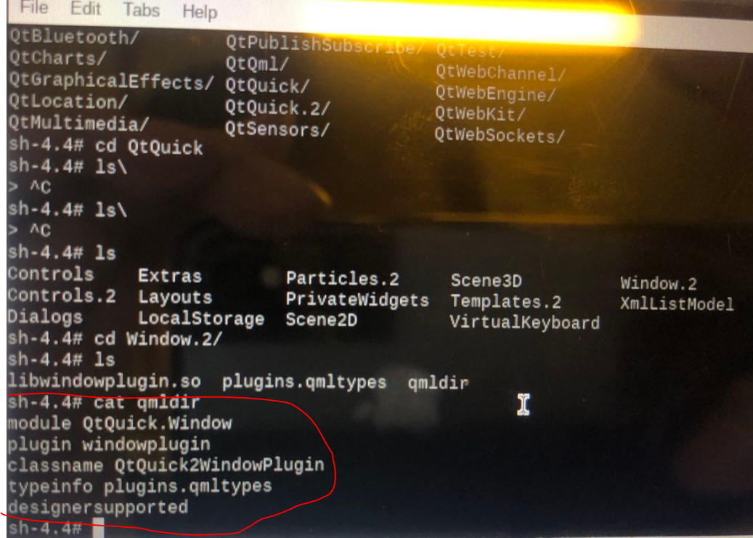
2、异常文件内容
发现乱码信息是我们的是我们的固态硬盘的信息kingston 120G ,字符顺序乱了而已。
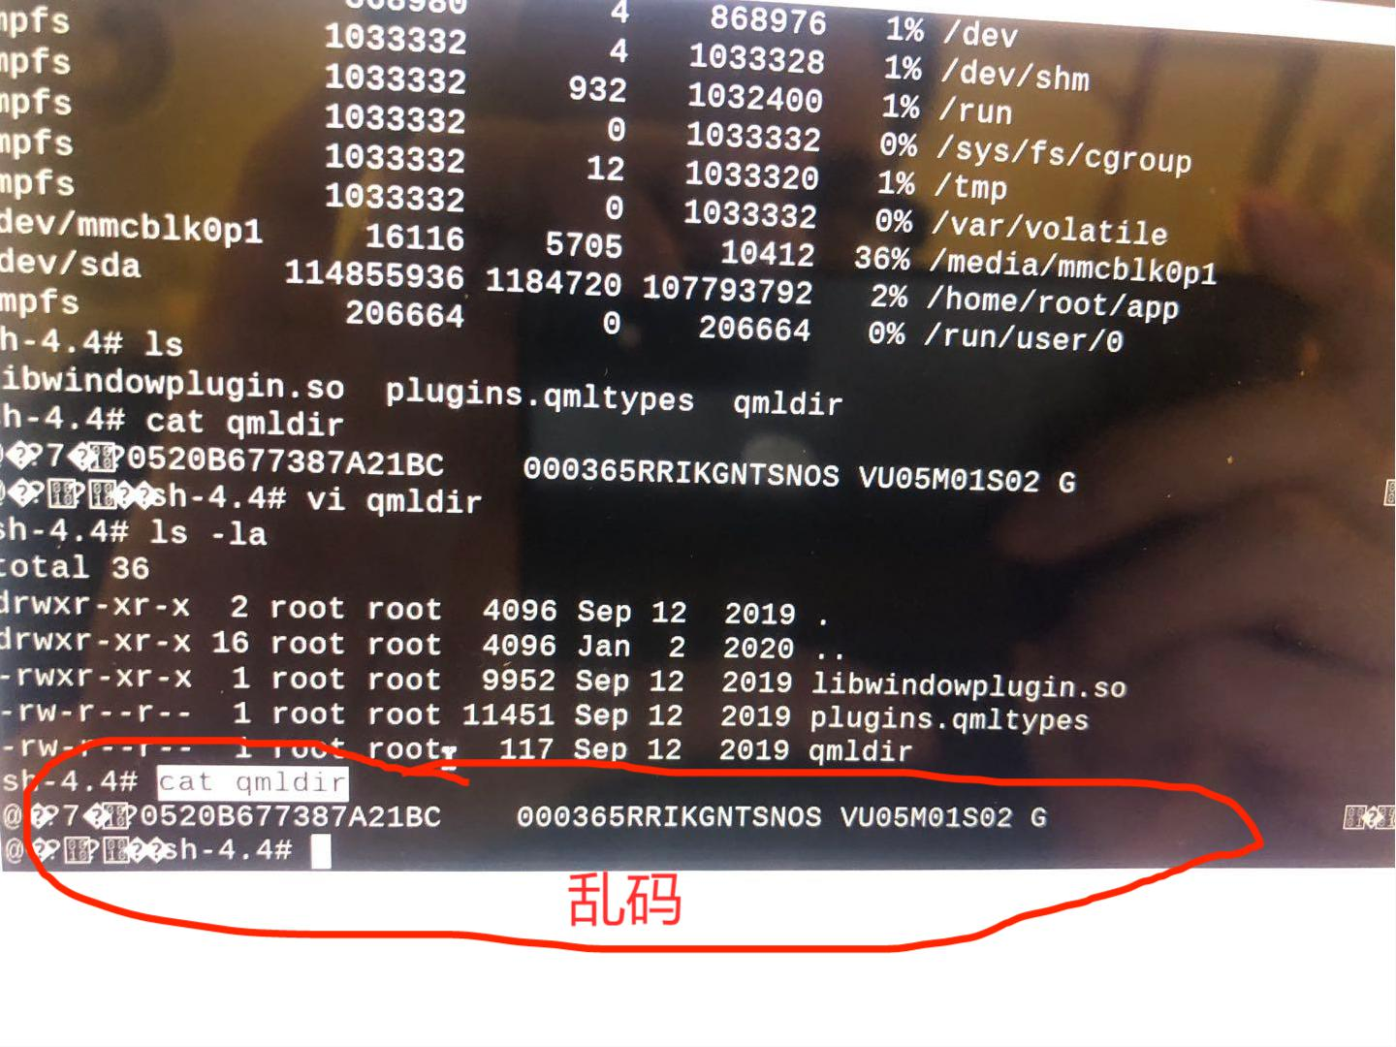
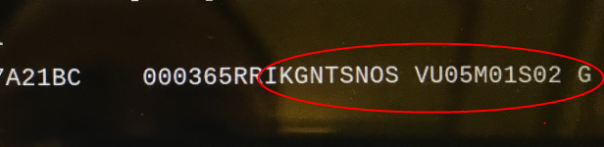

问题二：
现象：1月29号上诉机器重装系统后出现上位机无法关机。（在此之前其他机器也出现过类似的问题）

排查：发现我们的上位机已经系统发送了reboot命令，但是系统没有去响应。

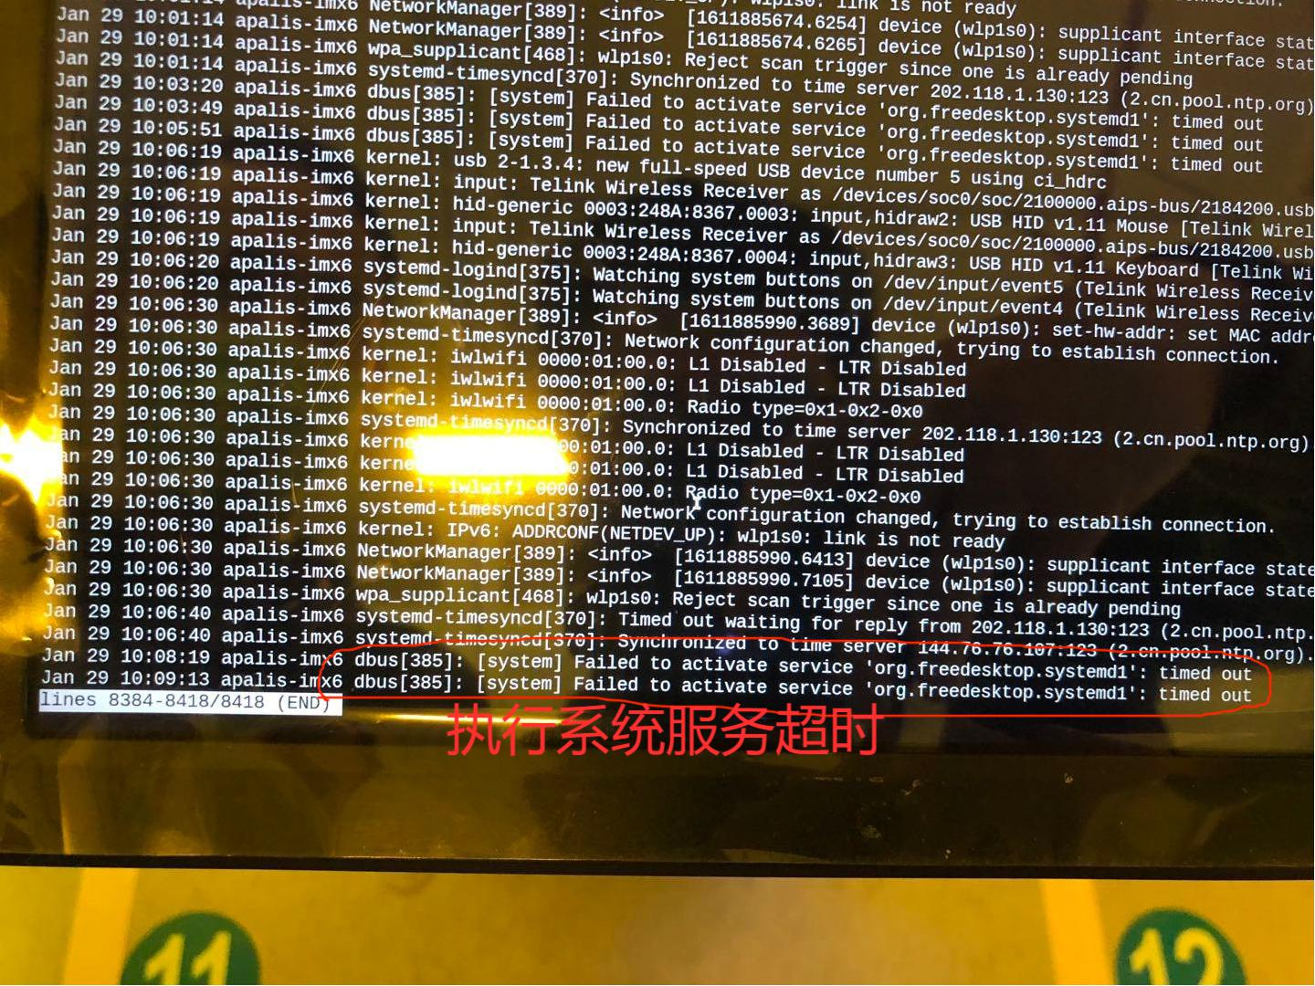

排查：有关systemd那块的系统文件太多了，暂时还没查到具体系统哪里出了问题，不过大概率跟问题一的原因是一样的，某一个系统文件异常。
问题三：
现象：应用程序无法读取标定文件导致程序无法启动问题。

排查：在不启动我们的上位机程序下（排除上位机软件的问题），软件测试通过脚本去重复对比重启前后的标定文件，发现会偶发重启后标定文件被修改的问题。

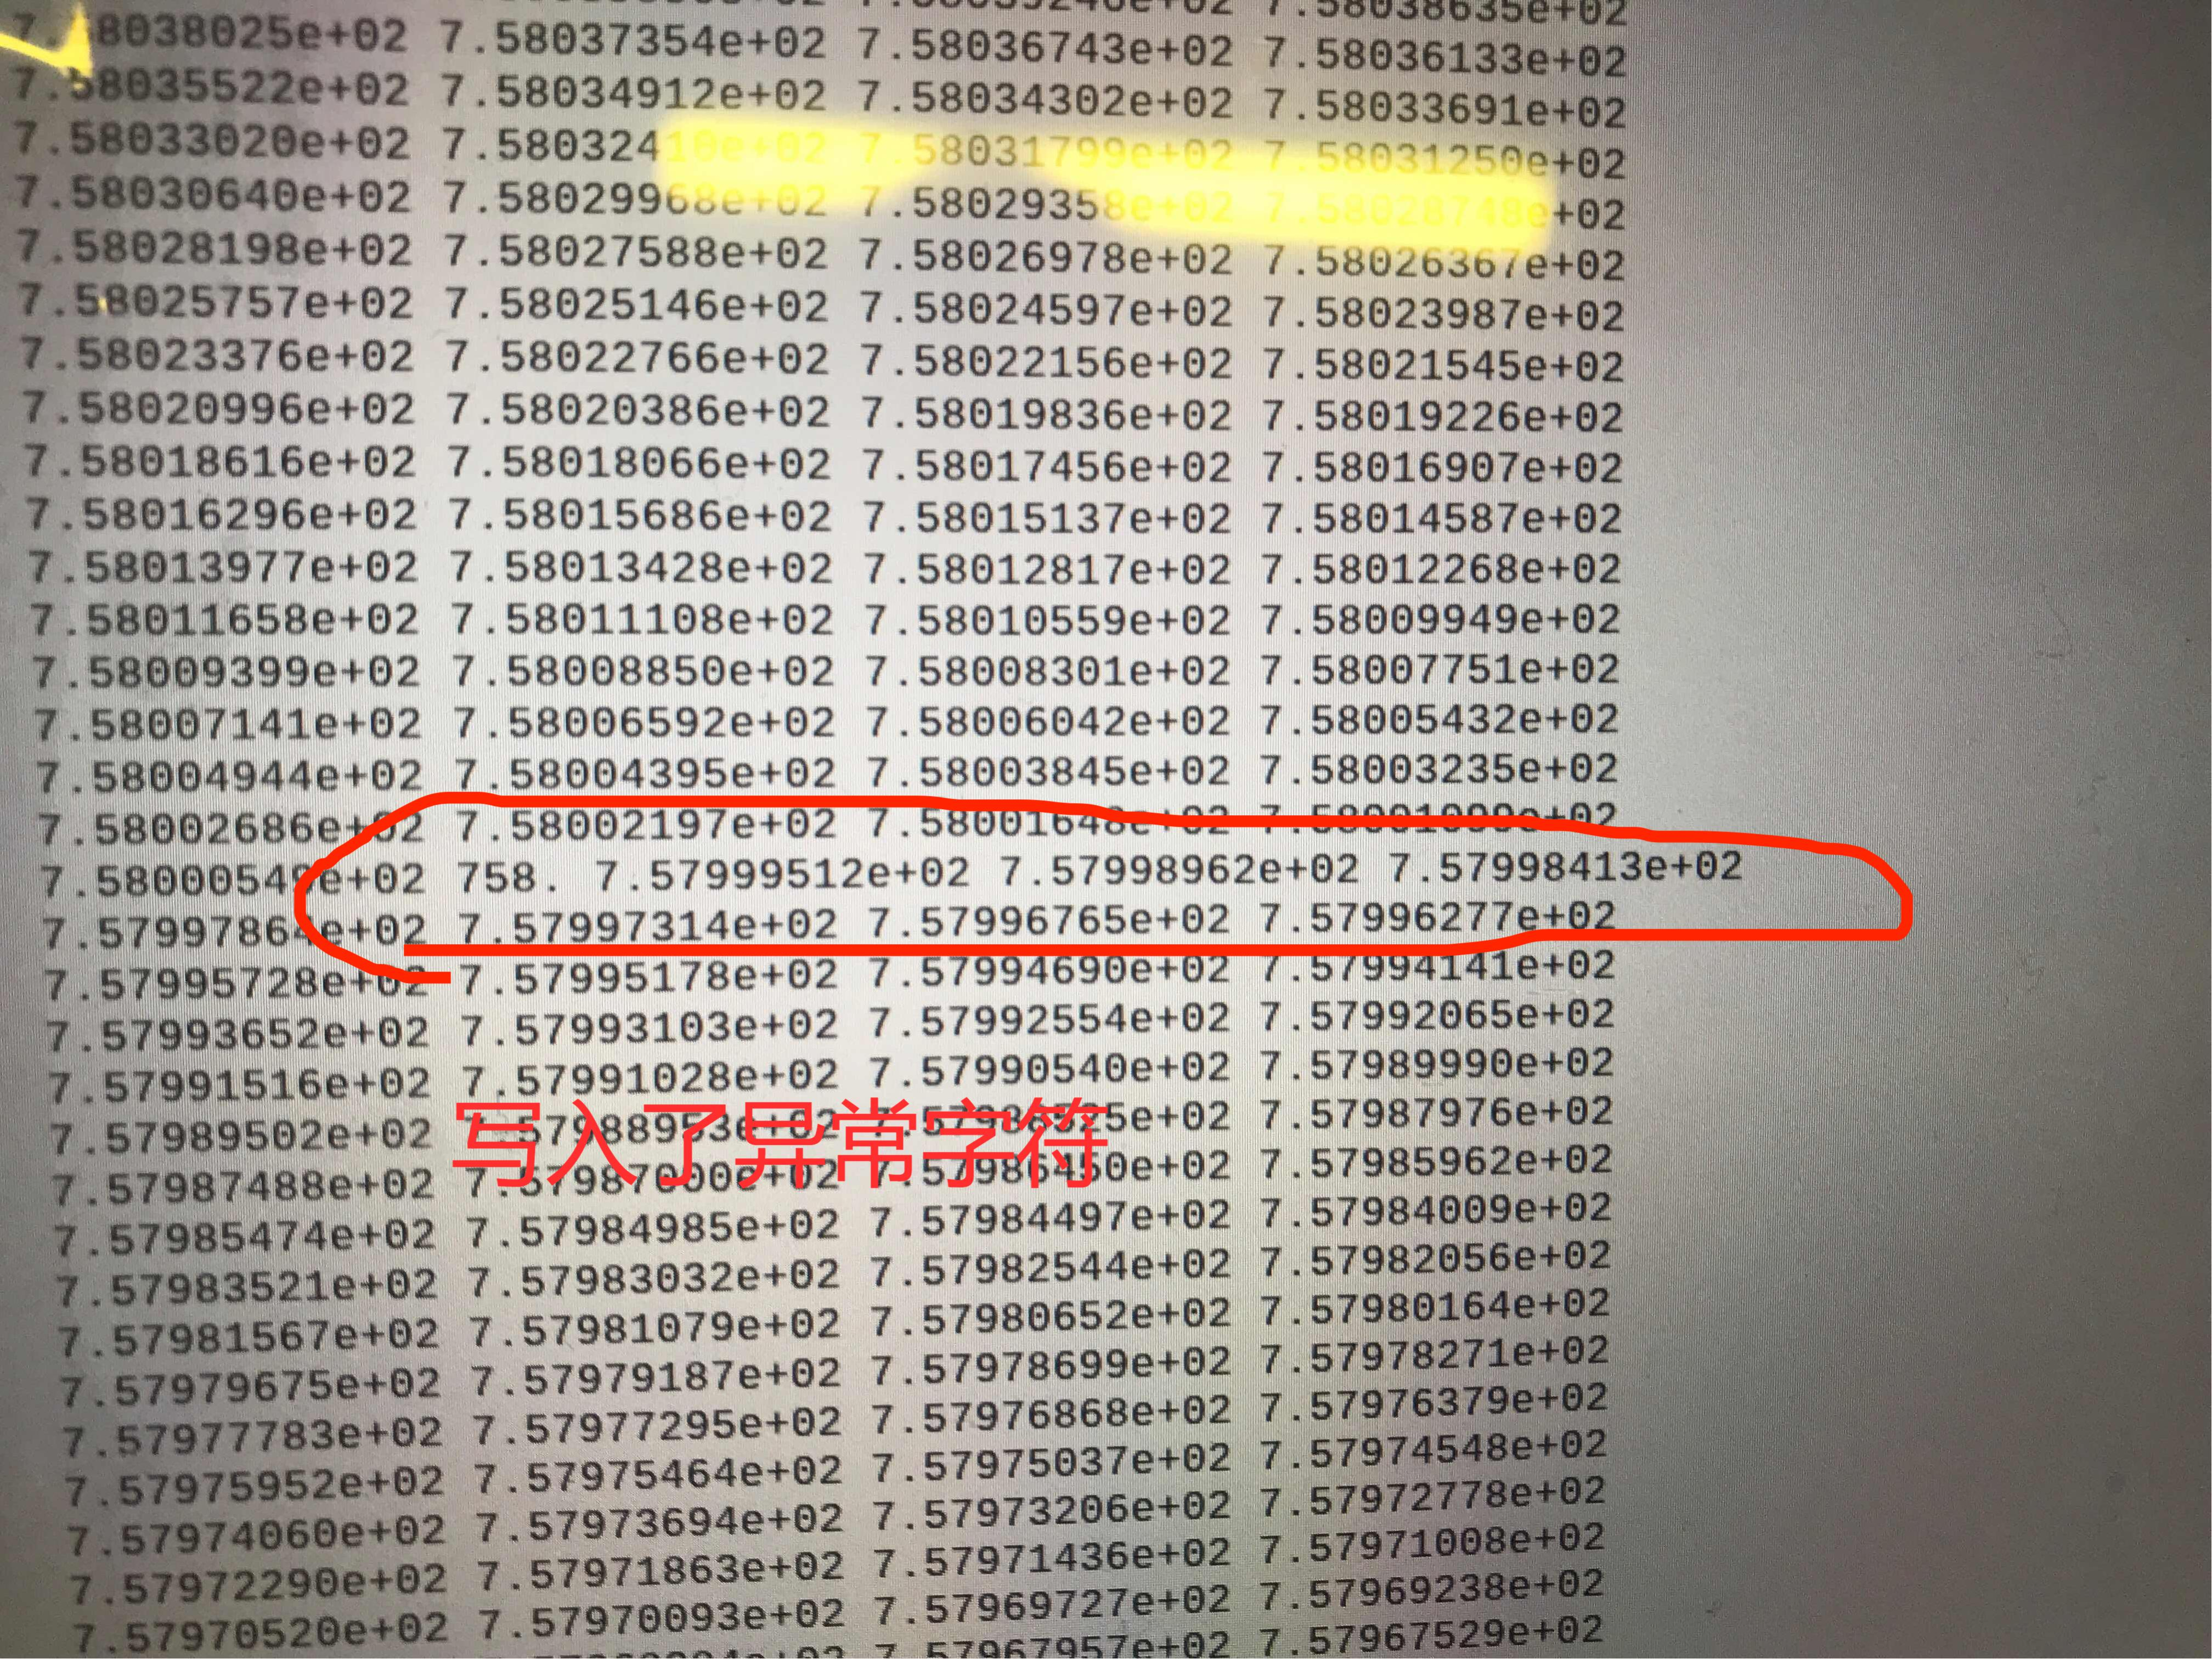

问题四：
现象：应用程序读取QT库异常错误。

分析：同样的类似错误。

除此之外，我们有做过下面的测试
- 我们将文件放在了emmc测试，也是重启后去对比md5，测试了大概数千次，没有发现异常。
- 同样的测试方法，区别在于系统启动30s后再去对比md5,无论emmc还是在外挂的ssd,测试数千次也没有发现异常。

总结：
上诉这些问题都是重启系统后系统中的某一文件损坏导致的系统异常，或者上位机异常。但是有一个疑点是每次重启后错误的文件都恢复正常状态，我们怀疑是固态硬盘的挂载导致系统出了问题，目前正在积极寻求供应商找到问题原因。同时我们准备进一步排查错误文件是否真的写进了硬盘。

